PRIJEDLOG
Na temelju članka 1. Odluke o nerazvrstanim cestama (GL br:10/15, 15/15), članka 101.,102.,107. i 109. Zakona o cestama (NN.84/11, 22/13, 148/13, 92/14, 110/19,144/21, 114/22, 04/23, 133/23,156/25 ) i članka 28.Statuta Općine Baška Voda ( GL. 26/25 ,3/26), na svojoj_______ sjednici održanoj dana _____________ 2026 , Općinsko vijeće Općine Baška Voda donosi :

Odluku o

utvrđivanju popisa nerazvrstanih cesta na području Općine Baška Voda

Članak 1.

Utvrđuje se popis ( baza podataka ) nerazvrstanih cesta na području Općine Baška Voda za naselje Baška Voda :

Oznaka nekretnine ,katastarska čestica | Katastarska Općina | naselje | prilog
5447/5, 5503/9, 5503/3, 5503/4, 5502/1, 5502/4 5455, 5448/2, 5448/6, 5447/4,7656/14 | k.o. Bast- Baška Voda | Baška Voda | Prilog 1.

pod nazivom „ZAGRADINA”

Prilog 1

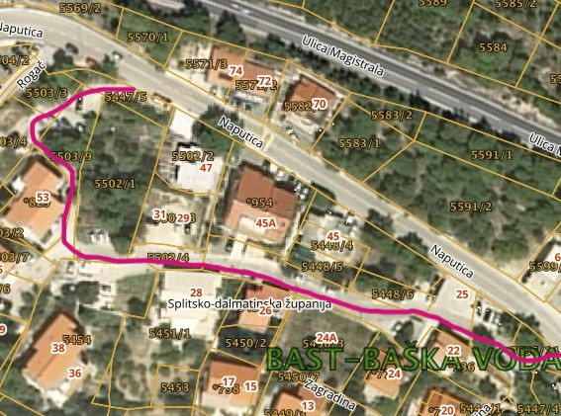

Članak 2.

Ova Odluka dostavlja se Državnoj geodetskoj upravi na daljnje postupanje i provođenje .

Članak 3.

Ova odluka stupa na snagu osmog dana od dana objave u Glasniku službenom glasilu Općine Baška Voda

Predsjednik Općinskog vijeća
Matejas Jozipović

Klasa:
Urbroj:

Baška Voda ,______________ 2026

